

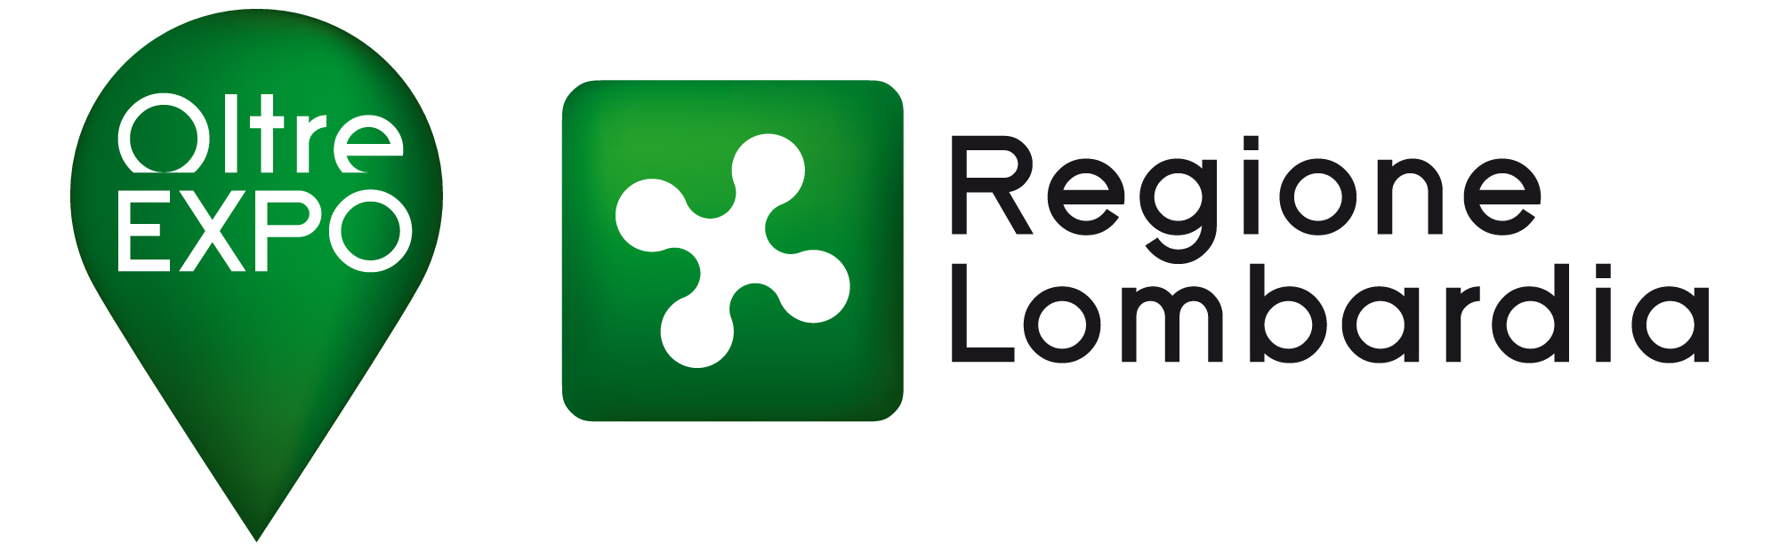
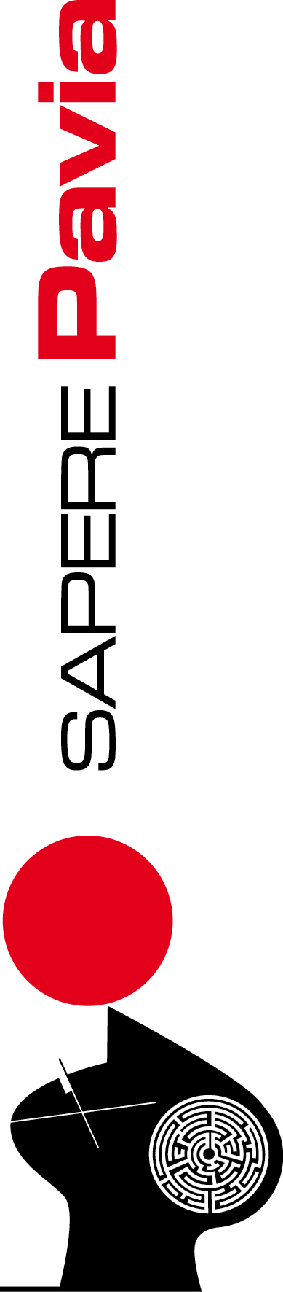

CAST - EVENTI
Collezioni d’Arte Scultorea del Territorio

Laboratori, conferenze e visite guidate fanno da anteprima alla conclusione del progetto di rete CAST – Collezioni d’Arte Scultorea del Territorio e all’inaugurazione dei nuovi allestimenti museali. Da giovedì 15 ottobre 2015 e per tutto il mese di novembre i partner coinvolti – i Musei Civici del Castello Visconteo di Pavia (capofila del progetto), il Museo di Archeologia dell’Università degli Studi di Pavia (Sistema museale di Ateneo), il Museo della Certosa di Pavia, la Raccolta Museale “Regina” di Mede, l’Associazione Culturale AR.VI.MA. di Pavia e l’Istituto di Istruzione Superiore A. Volta – Sezione Liceo Artistico di Pavia – hanno organizzato un ricco calendario di appuntamenti.

Laboratori sul calco in gesso, conferenze dedicate ad opere, artisti e all’importanza dei gessi nell’arte moderna e contemporanea, visite guidate alle sedi museali dei partner coinvolti, anche in lingua e per ipovedenti: ad aprire il calendario, giovedì 15 ottobre (ore 17) presso il Museo di Archeologia dell’Università degli Studi di Pavia (Sistema museale di Ateneo), sarà Mimesi. Studio plastico sul movimento, la performance visiva di Teatri35, un nucleo artistico attivo da diversi anni nel campo della sperimentazione e del rapporto-incontro tra teatro, arti visive e musica dal vivo.
Punto di partenza della loro ricerca è l’esigenza di portare il “teatro” fuori dal teatro, fuori da quel contesto protetto in cui il pubblico risulta pronto ad accogliere un’opera. Misurarsi con l’imprevedibilità, con la possibilità di confrontarsi con un pubblico poco educato al gusto strettamente teatrale, rappresenta per Teatri35 l’opportunità di sperimentare liberamente e di inserire i lavori in contesti ricchi di stimoli e allo stesso tempo fortemente ricettivi. Il tutto attraverso un linguaggio semplice, che adoperando costruzioni e decostruzioni di immagini fonde musica e testi.

A breve sarà inviato il programma definitivo e dettagliato con il calendario degli eventi organizzati da CAST – Collezioni d’Arte Scultorea del Territorio

Il progetto - CAST – Collezioni d’Arte Scultorea del Territorio

Nuovi strumenti di conoscenza e la creazione di itinerari tematici in luoghi particolarmente significativi per la storia dell’arte e del patrimonio in essi contenuto: le gipsoteche. È stato questo l’obiettivo primario del progetto (che ha ottenuto un contributo di 175.000 euro dalla Regione Lombardia), teso ad ampliare l’offerta culturale storico-artistica sul territorio lombardo e presentato al pubblico nel dicembre 2014. Costituire quindi una rete ideale che collegasse le collezioni museali dislocate in vari luoghi del territorio provinciale (dal Pavese alla Lomellina), ognuna delle quali caratterizzata almeno da una tipologia di gessi.
Ci sono i gessi “archeologici”, copie di esemplari della statuaria greca e romana, quelli tra Tardogotico e Barocco della Certosa di Pavia – modelli importanti per la conoscenza e la conservazione della migliore tradizione scultorea italiana – e poi quelli originali dell’Otto e Novecento, frutto della creatività di artisti – per lo più di formazione lombarda – che hanno rinnovato la plastica “moderna”, dalle prove romantiche di Giovanni Spertini al realismo di Tallone, al delicato simbolismo di Romolo Del Bo, al tocco scapigliato di Medardo Rosso (di cui i Musei pavesi possiedono la prima opera documentata); e poi le opere di Leonardo Bistolfi, campione della scultura liberty; di Regina Cassolo, protagonista prima della scultura del Futurismo e poi del Movimento Arte Concreta; di Alfonso Marabelli, campione della scultura celebrativa e funeraria dedicata ai professori pavesi, i cui busti ornano i porticati dell’Ateneo e del Cimitero; di Emilio Testa, medaglista di fama internazionale di cui si conservano i modelli in gesso di conii per papi e capi di stato; e i gessi didattici per l’insegnamento del disegno acquistati da Giorgio Kienerk nel primo trentennio del ‘900, quando, in qualità di direttore della Scuola di Pittura volle fortemente che l’accademia cittadina si dotasse di un cospicuo nucleo di gessi didattici, a suo parere essenziali per la formazione dei giovani allievi disegnatori e scultori “moderni”.
L’inclusione nel percorso di conoscenza e valorizzazione del patrimonio museale anche di due nuclei di gessi “didattici” presenti nel liceo artistico e nell’accademia pavese (opere, comunque di proprietà comunale) corrisponde alla volontà di sottolineare come questo genere di materiali, oltre al riconosciuto valore estetico ed artistico, abbia da un lato una assai significativa finalità formativa ed educativa (in relazione anche al concetto di “copia”, di “calco”, di “replica”) e dall’altro lato ottimamente si presti a sviluppare quelle esperienze di visite tattili per portatori di deficit visivi, che i Musei del Sistema pavese hanno avviato nel corso degli ultimi anni.

Per informazioni:

www.cast.pavia.it
www.vivipavia.it
tel. 0382.399770
museicivici@comune.pv.it

Chiara Argenteri
Ufficio stampa/Press office
Associazione Pavia Città Internazionale dei Saperi
tel. 0382.399424 338.1071862
E-mail: chiara.argenteri@comune.pv.it

